
The Alderley Edge Mines

Hanes Mwyngloddiau Alderley Edge

Dechreuodd mwyngloddio yn Alderley Edge yn yr Oes Efydd Cynnar. Mae cerrig morthwyl wedi'u siâp crud a rhaw derw a ganfuwyd yn ystod y bedwaredd ganrif ar bymtheg ger Brynlow wedi'u nodi fel offer Oes yr Efydd o tua 1750 CC. Mae cartref yn Engine Vein wedi'i ddyddio i tua 1950 CC. Mae mwyngloddio Rhufeinig hefyd wedi cael ei ganfod yn Engine Vein lle cafodd siafft ddwfn 10m a chwythiad ei chodi i gyrraedd y wythïen yn is na gwaith yr Oes Efydd. Mae'r siafft wedi'i ddyddio i'r ganrif gyntaf OC.

Mae'r dystiolaeth ddogfennol gyntaf yn 1697 ac o 1693 hyd at ganol y 1800au, adroddir bod amryw o bobl wedi archwilio'r Edge am gopr. Gwnaed gwaith yn Saddlebole, Stormy Point, Engine Vein a Brynlow. Mae'n debyg y gwnaed ymchwiliad i'r rhannau o arwynebau wyneb Mwynglawdd Wood a West Mine yn ystod y cyfnod hwn. Un gweithredwr nodyn oedd Charles Roe o Mac¬clesfield a weithiodd y mwynfeydd o 1758 i 1768 cyn symud i Ynys Môn ar ddarganfod adneuon copr mawr ym Mynydd Parys.

Ym 1857, dechreuodd dyn Bryste, James Michell, weithio yn West Mine a symudodd ymlaen yn y 1860au i Wood Mine. Daliodd ei gwmni 21 mlynedd (hyd y brydles) er bod Michell wedi marw mewn damwain yn y mwyngloddiau yn 1862. Yn ystod y cyfnod gwaith hwn cafodd bron i 200,000 o dunelli o fwyn eu tynnu gan gynhyrchu 3,500 o dunelli o fetel copr. Caewyd West Mine ym 1877 a dangosodd y Cynllun Ehangu o 1878 yr holl waith sy'n agored ar y dyddiad hwnnw. Gwerthwyd yr holl offer yn 1878. Cafwyd rhai ymdrechion bach ac aflwyddiannus i ailagor y pyllau glo cyn ac yn ystod y Rhyfel Byd Cyntaf ond daeth y rhain i ben wrth werthu offer yn 1926.

O'r 1860au ymlaen bu llawer o filoedd o ymwelwyr i'r mwyngloddiau, llawer - gan gynnwys y cynharaf - gyda golau da ac arweinwyr profiadol. Fodd bynnag, roedd llawer o ymwelwyr eraill, yn enwedig rhwng 1940 a 1960, wedi eu cyfarpar heb eu cyfarparu a'u di-ddarllen. Arweiniodd hyn at gyfres o ddamweiniau trasig a enillodd y mwyngloddiau enwog sy'n dal i fod yn eu hwynebu heddiw. Cafodd y Mwyngloddiau Gorllewin a Choed eu cau yn y 1960au cynnar.

Ym 1969, cafodd Clwb Clybiau Derbys ganiatâd yr Ymddiriedolaeth Genedlaethol (perchnogion The Edge) i ail-agor Wood Mine. Ers 1970 mae cannoedd o ymwelwyr wedi cael eu darparu gyda lampau a helmedau glowyr a'u harwain yn ddiogel o amgylch Wood Mine a Engine Vein. Yn 1975, roedd perchennog West Mine yn caniatáu i'r Clwb Clirio wneud mynedfa newydd a diogel i'r mwynglawdd hwnnw. Yn 1981 cafodd y Engine Vein ei gapio am ddiogelwch a'i ychwanegu at brydles Clwb Cerdded. Yn y 1980au hwyr, agorwyd Diwrnod Agored gan y Clwb ac am un neu ddau benwythnos bob blwyddyn gall y cyhoedd ymweld â mwynglawdd dethol heb wneud trefniadau blaenorol.

Technegau mwyngloddio

Tan ddiwedd yr unfed ganrif ar bymtheg, nid oedd ffrwydron ar gael ac roedd yn rhaid torri'r holl graig â llaw. Yn yr Edge, lle mae'r graig yn feddal, parhaodd yr arfer hwn i ddechrau'r bedwaredd ganrif ar bymtheg a gellir gweld marciau dewis mewn llawer o leoedd mewn mwyngloddiau Engine Vein a Brynlow gyda defnydd achlysurol o danio ergyd. Trwy gydol y Mwyngloddiau Coed a Gorllewin (a weithiwyd yn bennaf yn y bedwaredd ganrif ar bymtheg) cafodd y graig ei ddrilio â llaw a'i chwythu â phowdryn du (powdwr gwn). Mae tystiolaeth hefyd bod rhywfaint o fwyngloddio o'r 20fed ganrif yn defnyddio ffrwydron uchel fel dynamit. Roedd y mwyn wedi'i didoli'n fras yn yr wyneb ac roedd "marwolaethau", y graig gwastraff, wedi eu gadael ar ôl yn y pentyrrau. Tynnwyd y mwyn da i'r wyneb mewn tryciau ar reiliau. Cafodd y mwyn ei falu, ei roi mewn tanciau pren a'r copr wedi'i dynnu gan ddefnyddio haearn sgrap a asid. Rhoddodd y mwyn oddeutu 2% o gopr. Yn ail hanner y bedwaredd ganrif ar bymtheg, codwyd tua 200,000 tunnell o fwyn o bob un o'r Mwyngloddiau Alderley Edge, gan gynhyrchu 3,500 tunnell o gopr gwerth £ 3,000,000 ar y pryd.

Wood Mine

Gweithiwyd mwyngloddiau pren ar gyfer copr, plwm ac, o bosib, cobalt. Er Wood Mine yw'r bwll mwyaf, mae'n enghraifft dda o dechnegau mwyngloddio a mwynau. Yn bennaf, mae'r mwynglawdd yn deillio o weithio rhwng y 1860au cynnar a 1877. Roedd y mwynglawdd yn gweithio ar dri gwely neu lefel, a thynnwyd y mwyn trwy un o ddau ymyl; Un yw'r fynedfa bresennol a'r ail yw'r Lefel Hough.

Roedd pum mynedfa siafft i Wood Mine, mae'n debyg y byddai pedwar yn cael eu gyrru i ddarganfod maint y mwyn a'r pumed, y siafft ddwfn a grybwyllwyd o'r blaen, i dynnu mwyn yn syth i'r gwaith trin. Yn ddiweddarach, gwnaed dau fynedfa gyfforddus, un yn cysylltu â gwaelod y siafft ddwfn a'r llall - y brif fynedfa bresennol - gan gysylltu â lefelau uchaf North End Chambers a Sand Cavern.

West Mine

Mewn cyferbyniad â Wood Mine, mae West Mine yn aruthrol. Y pyllau Alderley Edge mwyaf a hiraf yw tua 10,000 metr o hyd (chwe milltir) o hyd. Mae'r fynedfa bresennol yn dwll bach yng nghornel cae ond cyn hynny roedd y fynedfa yn doriad agored enfawr, 15 metr o ddwfn gan arwain at fynedfa bwlch 10 metr o uchder. Y tu mewn, mae'r pwll yn cynnwys dwy ran wedi'i rannu gan fai. Mae rhannau o'r pwll yn nodwedd yn nofel Alan Garner "The Weirdstone of Brisingamen".

Os ydych chi'n ymweld â West Mine, mae'n rhaid i chi ddychwelyd yn ôl yr un ffordd ag yr aethoch i mewn gan nad oes ond un fynedfa agored. Pan oedd y pwll yn gweithio, roedd dau ddarn awyr - un yn y canol ac un yn agos at y diwedd. Ar ryw adeg yn natblygiad y pwll, roedd pump arall neu fwy o siafftiau ar agor i'r wyneb ond cafodd y rhain oll eu capio â slabiau cerrig.

Engine Vein

Mae'r mwynglawdd hwn yn cael ei enw o siafft ddwfn a oedd angen peiriant (mae'n debyg ei fod wedi'i yrru gan geffylau, nid stêm) a'r ffaith ei fod yn bennaf yn cael ei gloddio ar hyd un fai mwynoledig. Mae'r enw'n eithaf hen. O fewn Engine Vein, gallwch weld tystiolaeth o bob cyfnod o gloddio o 1750 CC hyd 1919 OC. Mae pyllau Oes yr Efydd, orielau Rhufeinig mawr, lefelau "coffin canoloesol cul" (a enwir o'u siâp) ac yn gweithio allan yn rhwystro powdwr gwn a dynamit. Ar y pwynt isaf yn Engine Vein, mae cysylltiad â'r Lefel Hough y gellir ei ddilyn i Dicken's Wood un ffordd a Brynlow y llall.

Mwyngloddiau Eraill

Ymhlith y mwyngloddiau eraill yn yr Edge mae Mwynglawdd Brynlow, Mwynglawdd Cobalt, Mwyngloddiau Pwynt Stormy, Saddlebole, Reeking Mine a Finlow Hill Mine.

Clwb Gwyliwr Derbyshire (CSDd) a'i weithgareddau yn Alderley Edge

Mae aelodau'r Cyngor Sir Ddinbych yn cwrdd yn rheolaidd yn yr Edge i archwilio'r mwyngloddiau ac i ail-gloddio'r nifer o fynedfeydd sydd wedi'u rhwystro sy'n parhau. Mae croeso i oedolion ymuno â'r Clwb naill ai i helpu achlysurol gyda chodi neu fel aelod llawn, i helpu i gymryd grwpiau o gwmpas y mwyngloddiau a chymryd rhan yng ngweithgareddau ehangach y Clwb Gwyrdd. Os oes gennych ddiddordeb mewn gwybod mwy, cysylltwch â'r Clwb trwy adael neges trwy ein gwefan: www.DerbysCC.org.uk neu ar Facebook: Derbyshirecavingclub.

Daeareg Alderley Edge

Mae Alderley Edge wedi'i wneud o gerrig tywod sy'n tynnu o'r Edge tuag at Ffordd Congleton (hen A34) tua 12 gradd i'r llorweddol. Nid yw'r tywodfaen yn un màs solid ond mae mewn haenau lawer o fetrau yn drwchus. Mae pob haen neu 'wely' ychydig yn wahanol mewn tarddiad, caledwch a lliw. Gosodwyd yr holl greigiau yn Alderley tua 240 miliwn o flynyddoedd yn ôl. Y creigiau ieuengaf yw gwelyau Mwynglawdd y Gorllewin sy'n cael eu ffurfio o dywod a gludir yn yr awyr ac maent yn ffurfio'r haenau trwchus yn Alderley. Isod ceir gwelyau Mwyngloddiau Coed a ffurfiwyd o haenau amgen o gysglomeraidd, tywodfaen a adneuwyd gan ddŵr a marl. Isod y rhain eto mae gwelyau caled cerrig tywod y Beirin Vein sy'n ffurfio gwaelod Ffurfiad Helsby. Dyma'r gwelyau caled hyn sy'n crynhoi yn Stormy Point ac yn darparu'r creigiau sy'n gwrthsefyll tywydd sy'n ffurfio Rock Rock. Yn olaf, yn ymddangos ar waelod Stormy Point, yw'r tywodfeini meddal Wilmslow.

Yn ogystal â'r rhaniadau llorweddol yn y graig a ffurfiwyd gan welyau tywodfaen a chlai, ceir rhaniadau fertigol a ffurfiwyd rhai degau o filiynau o flynyddoedd ar ôl i'r tywodfaen gael ei osod. Mae'r egwyliau fertigol hyn neu 'ddiffygion' yn digwydd trwy'r Edge ac yn dilyn dau gyfeiriad mwyaf amlwg. Mae'r diffygion ogledd-deheuol wedi bod yn gyfrifol am y rhan fwyaf o symudiad mawr o graig, gan gynnwys yr Edge codi ei hun a'r bryn serth ar Ffordd Congleton. Mewn gwirionedd, mae'r ardal gyfan o dir rhwng Congleton Road a'r Edge wedi cael ei godi fel bloc nifer o fetrau oherwydd y bai. Mae'r cyfeiriad arall o fai yn fras tua'r gogledd-ddwyrain-de-ddwyrain ac mae diffygion ar yr aliniad hwn yn aml yn cael eu mwynau. Credir bod y mwynau'n cael eu cludo wrth ateb trwy'r diffygion, a oedd yn darparu llwybrau haws ar gyfer llif y dŵr na'r clai a'r tywod cyfagos.

Ceir peth plwm yn y diffygion (e.e. yn Engine Vein ac yn Stormy Point) ond mae'r rhan fwyaf o'r copr a'r rhan fwyaf o'r plwm yn cael eu gwasgaru yn y tywodfaen ar un neu ddwy ochr y diffygion. Mae'r corff mwyn sy'n dwyn copr fel arfer yn drwchus ger fai ac yn tynnu oddi ar y bai. Yn gyffredinol, darganfyddir mwyn yn unig ar ochr is-orllewinol y fai sy'n dangos sut y cawsant ei adneuo gan ddŵr yn troi drwy'r tywodfaen ar ôl i'r tir gael ei leddfu. Yn West Mine, mae'r gymdeithas â namau yn llai clir ond mae'n debyg y caiff hyn ei esbonio gan y ffaith fod y creigiau yn West Mine yn fwy cyson ac y gallai'r atebion fod ymhellach nag yn Wood Mine neu Engine Vein.

Mwynau a ddarganfuwyd yn y Mwyngloddiau Alderley Edge

O'r holl fwynau sy'n bresennol yn Alderley Edge, mae'n amlwg mai grawnfaen sy'n cynnwys cwarts neu silica (SiO₂) grawn yw'r mwyaf cyffredin. Y mwynau defnyddiol yw'r mwynau metel a geir yn y tywodfaen neu mewn diffygion drwy'r tywodfaen. Mae'r mwynau cyffredin wedi'u rhestru ar dudalen gefn y daflen hon.

Peidiwch â chasglu unrhyw fwynau, mwynhewch edrych arnynt a'u gadael ar gyfer ymwelwyr yn y dyfodol i'w gweld.

Malachite: Carbonad copr sylfaenol - Cu₂CO₃(OH)₂
Malachit gwyrdd yw'r mwyn mwyaf hyfyw economaidd yn Alderley Edge a dyma oedd gwrthrych y rhan fwyaf o'r mwyngloddio. Fe'i ffurfiwyd trwy adwaith dwr wyneb sy'n cynnwys carbon deuocsid diddymedig gyda mwynau sylffid "sylfaenol" megis olion chacococit (Cu2S) ohonynt yn dal i fod yn y corff mwyn.

Azurite: Carbonad copr sylfaenol - Cu₃(CO₃)₂(OH)₂
Wedi'i ddarganfod gyda'r malachite, mae azurite yn las llachar (yn enwedig pan fydd yn llaith) ac fe'i ffurfiwyd mewn ffordd debyg i falachit. Mae azurite yn llai cyffredin na lleithfaen ond fe'i darganfyddir mewn un ffurf anarferol yn Engine Vein lle mae syrulau bach, tua 3mm mewn diamedr, yn cael eu gwasgaru mewn clai llwyd.

Chrysocolla: Silicad copr hydros - CuSiO₃.nH₂O
Mae Chrysocolla hefyd yn fwyngloddio eilaidd ac yn ffurfio darnau mwynau wedi'u gadael o ddŵr trickling. Mae'n liw glas gwyrdd hyfryd pan fydd yn llaith ac yn ffurfio'r "Rhaeadrau Gwyrdd" yn Wood Mine a'r "Afon Werdd" yn West Mine.

Galena: Pridd sulfid - PbS
Mae galena pur yn llwyd sgleiniog ac mae'n edrych fel metel plwm. Yn Alderley mae'n fwy aml yn cael ei wasgaru yn y tywodfaen fel manylebau llwyd er y gellir gweld y crisialau ciwbig nodweddiadol gyda chymorth lens llaw. Mae carbonad plwm, cerussite, hefyd yn cael ei ganfod yn helaeth yn Alderley.

Asbolite: Ocsidau Manganes / cobalt ac arsenates
Du ac wedi ei ddarganfod mewn clytiau bach mewn sawl man yn y mwyngloddiau. Fe'i gelwir yn fwy llym fel "Cobaltian Wad", gweithiodd asbolite am gyfnod byr i gael cobalt am liwio glas mewn gwydr a phapur.

Barite: Bariwm sylffad - BaSO₄
Mae Barite i'w weld yn eang iawn ar yr Edge ac ni fu erioed wedi bod yn gweithio er elw. Mewn llawer o leoedd mae'n haenu'r tywod sy'n cynhyrchu'r graig caled iawn sy'n sefyll allan mewn mannau megis Stormy Point.

Mwynau Haearn: Amryw o ocsidau haearn
Mae nifer o gyfansoddion haearn yn bresennol sy'n arwain at y bandiau rhydog coch nodedig ym mhob un o'r mwyngloddiau. Mae'r broses gemegol yn y ganrif ddiwethaf wedi tynnu'r haearn o'r tywodfaen a dyna pam mae'r tywod wedi'i brosesu yn ardal hen lyniau'r tywod yn llawer gwlyb na thywod mewn mannau eraill.

Mae'r dudalen hon yn rhestru dim ond ychydig o'r mwynau yn yr Edge. Mae elfennau a geir yn cynnwys silicon, copr, haearn, plwm, sylffwr, clorin, ffosfforws, carbon, ocsigen, hydrogen, calsiwm, alwminiwm, molybdenwm, vanadium, twngsten, sinc, bariwm, cobalt, arsenig, nicel, manganîs a hyd yn oed olion aur

Mwy o wybodaeth

Mae gan y Clwb amgueddfa fechan mewn adeilad y tu ôl i'r Wizard. Mae yna gyfoeth o wybodaeth hefyd ar ein gwefan (www.DerbysCC.org.uk) ac yn y llyfr "The Alderley Edge Mines" gan Nigel Dibben a gyhoeddwyd yn 2012.

~ ~ ~
TROSGLWYDDU

Mae'r daflen hon wedi'i chyfieithu'n awtomatig. Mae'n debyg ei fod yn cynnwys llawer o wallau yn eich iaith, felly os ydych chi'n barod i gywiro'r rhain, byddwn yn ddiolchgar iawn. Rydym yn gobeithio cael fersiynau mewn Ffrangeg, Sbaeneg, Almaeneg, Eidaleg a Phwyleg a mwy os yw pobl am gynnig i gyfieithu'r gwreiddiol.

Mae'r testun ym mhob iaith ar gael i'w lawrlwytho fel dogfen Word o'n gwefan ar y dudalen www.DerbysCC.org.uk/alderley/euroleaflets.php. Gallwch anfon sylwadau neu fersiynau diwygiedig i'r awdur trwy alderleymines@DerbysCC.org.uk neu drwy ddolen ar y dudalen honno.

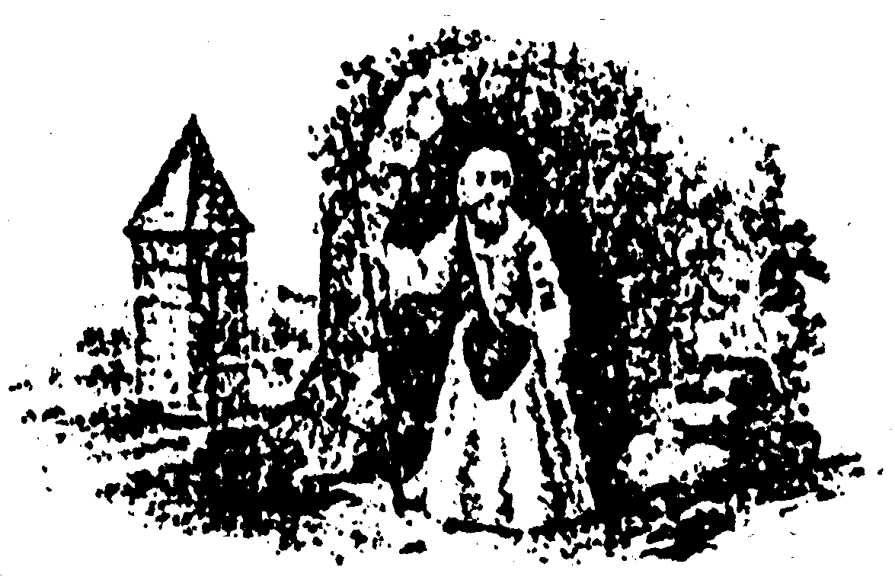
~ ~ ~
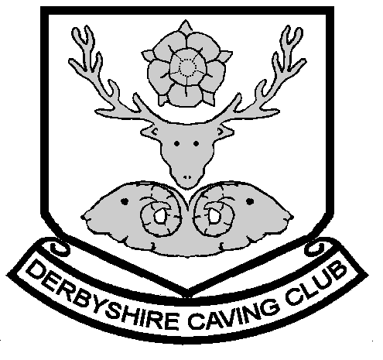

Mae logos Derbyshire Caving Club (1960-heddiw) a Alderley Edge Mining Company (1859-1877)

N J Dibben ar gyfer Derbyshire Caving Club - Medi 2018

